计划手册
（V2.0）

计调业务管理部

前 言

企业各方面的运作需要计划的支持，计划及其控制是基本的企业管理活动。生产计划作为公司物流的核心，从93年起一直在摸索和实践适合华为特色的计划理论和计划方法。经过近十年的积累，生产计划从当初单一的计划模式发展到现在的多种计划方法共存且有强大IT支持的计划系统，其中有成功的经验，也有失败的教训。为了总结和复制成功的管理经验和以及实现计划系统工作规范化、工作模板化，我们编制了这本书。
本书吸收了近几年来华为公司物流计划采用的先进理论、方法体系以及一些成功经验，在内容上做到普遍性、先进性、理论性和实践性的良好结合。
本书的第一个特点是全面性。内容上包括了维护计划参数和环境、制定需求计划、调整主生产计划、制定物料计划、分析和控制计划和计划统计等全部6个计划业务模块；同时介绍了计划发展历史、销售计划与预测、研发物流计划、BOM、MRPII原理等基础知识以及公司级变革项目ISC的阶段性成果。
本手册的第二个特点是实用性。 从基本的计划理论到业务流程，从业务流程到详细的操作指导，从正面的操作指导到反面的案例，多角度回答了“如何做计划”这样一个问题。
本手册的第三个特点是做到了理论和实践经验相结合。本书的编著者都是长期从事生产计划工作的业务骨干，他们既吸收了先进的计划理论，同时将自身工作中的体会和经验写了出来。
全书共分为三篇，共十四章。第一篇主要是对计划基础知识和生产计划方法进行概述，第二篇主要介绍生产计划制定的主要方法，第三篇主要围绕计划分析和计划统计。 第一篇编写分工如下：丁智编写第一章， 曹金荣编写第二、三章，杨兴武编写第四章，第一篇由唐建国、张毓飞主审。第二篇的编写分工如下：钟效培编写第一、二章，第三、四、五章主要由褚小四、于成刚、华峰、何娟等人共同编写，张毓飞编写第六章。第二篇由何娟、张勇维主审。第三篇别写分工如下：庾用滔编写第一章，程哲编写第二章，第三、四章由鲍在平、程哲、郑敏、肖勇等人共同编写，第三篇由刘国伟、唐建国主审。附录由付红举编写，全书由唐建国进行统稿。同时，在计划手册的编撰过程中，刘志彬作做了大量组织和标准化工作。
本书的读者主要是针对进入计划系统不久的员工，编写目标是“我们的手册应该做得非常细，一个新的计划员在指导下按照手册做就能做到八九不离十”；当然研发计划、市场计划、备件计划、产品调度等同事们如果看了这本书，相信也会有相应的收获。
生产计划至今仍是一门发展中的管理学科，可供编写者参考的资料较少，也限于作者的水平，本书肯定会有许多不妥之处，恳请各位读者不吝批评和指正，以便今后改进。
目 录

第一篇 计划基础知识
第一章 生产计划发展历程
第二章 生产计划方法与理论简介
第一节 库存管理
第二节 常用计划方法
第三节 销售与运作计划（S&OP）
第四节 JIT思想
第五节 TOC理论
第六节 MRPII、JIT和TOC的比较
第七节 供应链管理
第三章 BOM基础知识
第一节 结构树
第二节 项目的分类
第三节 项目模板基础知识
第四节 BOM清单基础知识
第五节 ECO基础知识
第四章 华为生产计划业务概述
第一节 华为公司物料流向
一、 华为公司正向物流
二、 华为公司逆向物流
第二节 计划体系组织结构
第三节 华为公司生产计划业务框架
一、 华为公司生产计划计划框架
二、 华为公司生产计划主业务
三、 华为公司生产计划其它相关业务
第四节 ISC与计划调度流程改进
第五节 华为公司ORACLE 系统模块结构图

第二篇 计划制定
第一章 计划参数和计划环境的维护
第一节 计划属性
第二节 常用计划属性及计划百分比的维护
第二章 需求管理
第一节 需求管理概述
第二节 需求计划评审
第三章 制定MRP计划
第一节 MRP计划流程
第二节 制定主需求计划（MDS）
第三节 制定主生产计划
第四节 制定物料需求计划
第四章 制定库存计划
第一节 最小－最大值方法
第二节 电缆的计划方法
第三节 终端配套项目采购计划
第五章 其它专项计划业务介绍
第一节 关键器件储备需求计划
第二节 长单计划
第三节 ECO计划审核和跟踪
第四节 停产器件处理
第六章 研发物流计划简介
第一节 研发物流计划的特点
第二节 研发物流管理业务及流程
第三节 例外管理

第三篇 计划分析与物控统计
第一章 供应能力分析
第二章 库存分析
第一节 库存分析方法
第二节 死料、低周转物料的分析与处理
第三节 库存控制的主要方法与应用
第三章 统计工具、方法与应用
第一节 常用统计工具与方法介绍
第二节 主要统计业务介绍
第四章 物控基本业务介绍
第一节 存货出库控制
第二节 来料质量控制
第三节 缺料解决方法
第四节 加工策略与发货策略调整
第五节 日清日结
计划手册附文1：
TOM （全面订单管理）模型
附录：计划名词术语

第三章 BOM基础知识

BOM 即物料清单（Bill Of Material），是记录研发成果，反映公司产品物料构成关系的数据文件，自下而上反映公司产品从原材料到半成品，再到成品的加工过程，是指导生产、计划、商务、采购、成本核算及技术管理的基础数据，是MRPII系统的核心主导文件。
BOM的正确与否，直接影响到商务、计划、采购、成本的准确与可信度以及相关业务环节的运作；BOM的层次结构决定产品的生产、调测等物流方式。
本章主要介绍结构树、项目分类、项目模板、BOM清单、ECO、计划属性等基础知识，分六节介绍。

第一节 产品结构树

一、产品结构树的定义
产品结构树是描述某一产品的物料组成以及各部分文件组成的层次结构的树形图。
产品结构树的层次结构必须反映产品的功能划分与组成；必须考虑产品的生产和商务需求。在产品的总体设计方案完成后，要通过产品结构树来实现产品的功能划分，将产品实物化。产品结构树的完成是产品总体设计完成的标志之一。

二、产品结构树的用途
确定产品的BOM结构；规划产品所包含的主要的BOM及关键物料、软件等；规划产品所包含的全部生产文件；制定产品的BOM和文件归档计划。

三、产品结构树的拟制原则
每个独立的“整机产品”对应一个结构树。
结构树应反映“整机产品”的自制项目和关键的采购物料，非关键采购物料不需反映。
模板为PTO、ATO、POC、AOC的项目都应展开，反映到下一层。 不同产品之间，一般不能借用ATO模型项目、ATO选择类别项目、PTO模型项目、PTO选择类别项目。
成品板项目应展开到下一层；对于制成板，如果其下层含软件，或含散热器、拉手条等结构件，也应展开。
借用其他产品的项目不展开。

四、产品结构树示意图
一般产品的结构树可用如下示意图表示：
产品名称
文件A
文件B
文件C
┌─10 模块1
│ │ 文件A
│ │ 文件B
│ │ 文件C
│ ├─10.10 子模块11
│ │ 文件A
│ │ 文件B
│ │ 文件C
│ ├─10.20 零件12
│ │ 文件A
│ │ 文件B
│ │ 文件C
│ └─10.30 部件13
│ 文件A
│ 文件B
│ 文件C
├─20 模块2
│ │ 文件A
│ │ 文件B
│ │ 文件C
│ ├─20.10 子模块21
│ │ 文件A
│ │ 文件B
│ │ 文件C
│ ├─20.20 零件22
│ │ 文件A
│ │ 文件B
│ │ 文件C
│ └─20.30 组件23
│ 文件A
│ 文件B
│ 文件C
│ ├─20.30.10 元器件231
······
图1.3.1 BOM结构树

五、产品结构树的拟制
为方便共享和管理维护，产品数据中心在NOTES平台上开发了<产品结构树与数据计划>电子流，具体操作见电子流中操作指导。
产品结构树要通过评审后才能在此基础上申请项目编码，拟制BOM清单。参与产品结构树评审的部门：PDT开发项目组、产品数据小组、报价、成套、工艺、试制、计划等。

六、产品结构树的维护
由于产品结构树的重要作用，产品结构树归档后的更改是受控的。产品结构树的更改需相关环节审核，由数据批准人批准后才能更改。

第二节 项目的分类

一、 项目的概念
项目是构成BOM清单的基本元素，包括所有和生产制造有关的元器件、外协件、半成品、成品、软件、资料、备件等。
MRPII系统中每个项目有唯一的项目编码（item)，以项目编码进行区分和索引。
项目分采购件和自制件两大类，采购件由供应商提供，如一般的电容、电阻、芯片等元器件，自制件是公司自行设计的元器件、外协件、半成品、成品、备件等。需要特别注意的是，有些物料虽然是从外协厂采购来（如印制板），但这是外协厂按照公司所出图纸要求制作的，所以应属于自制件，采购件和自制件在审核流程上不同，相关信息也有区别。

二、 项目编码的结构
项目编码用8位数字或字母表示，前两位表示大类，三和四位表示小类，后四位表示顺序号。
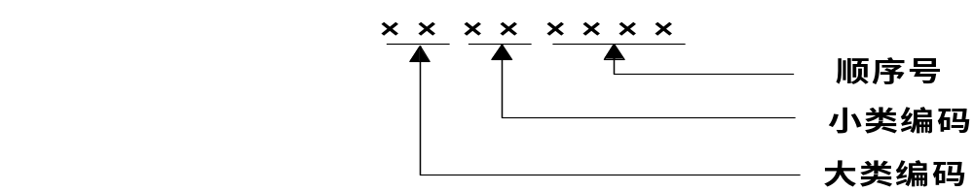

三、 项目的分类及编码原则
按照功能分类，参考使用习惯。
相同的物料只能有相同的编码，不同的物料有不同的编码。
相同是指：在公司应用范围内，效果相同或差异是可以忽略的。
不同厂家生产的相同的器件只能有一个编码，即一个编码可以有多个生产厂家和厂家型号。如：08050006（ 瓷介电容器-50V-33pF±5%-NPO-4-5.0）的生产厂家和厂家型号有：
生产厂家 厂家型号
TDK CC45CH1H330JYR
东莞宏明 DCC330J20COHF5RJ5A

四、 项目描述规则
每个项目编码对应一个项目描述，按照不同的项目分类有不同的描述规则。
项目描述规则用于规定项目需要说明的特征、名称、参数等要素及其排列顺序，项目描述一般以小类名称开头，各种要素分段描述，各要素之间用“－”或“／”号分隔。
例如： 小类名称－机型－型号－相关说明－〖必要说明〗
小类名称：项目所属小类的名称或该小类再细分后的名称，如小类的名称为组件/附件，项目描述中的小类名称可为组件或是附件。
产品名称：项目所属产品或模块的名称，必须包括由研发体系《命名流程》产生的对外型号(如果有的话）和中文名称。
型 号：自制产品的型号定义。
简明型号：指采购项目厂家型号的基本部分。
相关说明：项目的中文描述，包含项目的主要信息（项目的功能、特性和关键参数），尽量使用对外描述。
“〖〗”：在项目描述规则中，符号‘〖〗’中的字段为可选部分，只在必 要时候加以描述。

备注：项目描述规则详见：《MRPII-BOM项目编码分类与描述规则操作指导书》。

五、自制件型号定义
1、 整机型号定义规则：
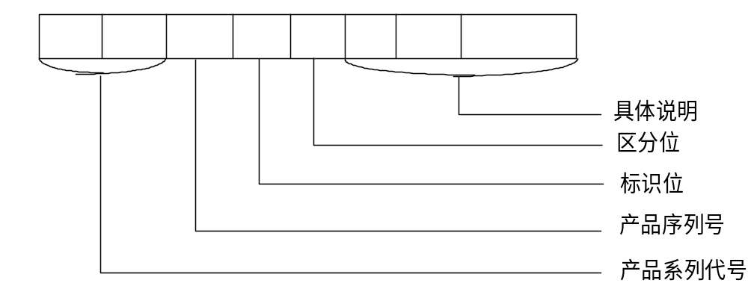
图1.3.2 自制件型号定义（一）
产品系列代号：表明不同产品系列，如：“SS”表示“SBS传输设备”；
产品序列号：表明同一产品系列中不同的产品，用1位数字或字母表示。
标识位：1位，用于说明自制件为何整件：
B：总装机柜 D：用户终端 E：配电盒/风机盒
G：告警箱 H：话务台 K：母板插框
M：功能模块 R：天馈系统 W：分线盒
Z：装配组件 T：终端（注： 指起维护管理作用的终端）
区分位：1位，用于区分同一产品的同种整件，
例如：CB1M1BAM表示B型后AM（海外版），不支持链路
CB1M2BAM表示同种B型后AM，支持4条X.25链路
CB1M3BAM表示同种B型后AM，支持8条X.25链路
具体说明： 对该自制件的具体描述，根据不同的产品而定，长度为 3到4位，一般用英文缩写字母表示。
2、单板型号定义规则：
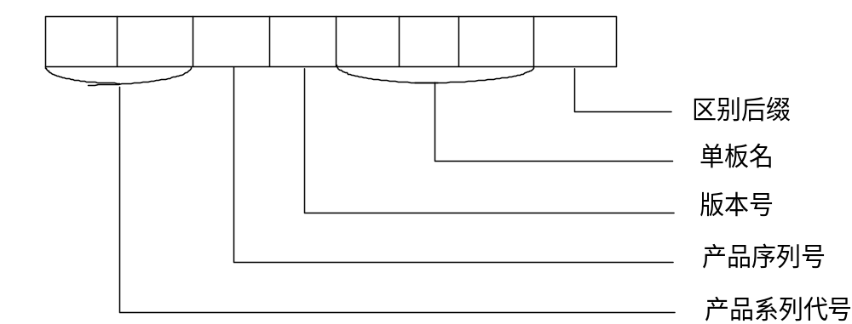
图1.3.3 自制件型号定义（二）

产品系列代号：表明不同产品系列，其定义同整机型号定义；
产品序列号：表明同一产品系列中不同的产品，用1位数字或字母表示；
单板名：单板功能描述的英文缩写，在研发体系《命名流程》基础上产生，最大长度为4位。
版本号：1位，单板的版本号。
区别后缀： 用于区别印制板、制成板和成品板。印制板无区别后缀，成品板的后缀用“0”，“1”，“2”...表示，只有一种时用“0”表示，有两种以上时用“1”，“2”等表示，成品板过多时，可用两位后缀，从“01”开始。 制成板一般无区别后缀，同一PCB但无对应成品板的制成板种类过多无法区分时，可有至多2位区别后缀。
3、软件型号定义规则：
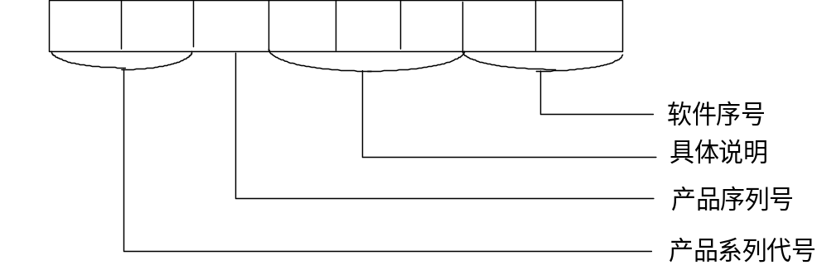
图1.3.4 自制件型号定义（三）

产品系列代号： 表明不同产品系列，其定义同整机型号定义；
产品序列号： 表明同一产品系列中不同的产品，用1位数字或字母表示;
具体说明： 对软件的功能、特征等的具体描述，根据不同的软件而定，单 板软件的具体说明采用单板名，长度为3到4位，一般用英文缩写字母表示；
软件序号： 用于区别同一种产品的同种软件，初始为01。对于软件升级不能向下兼容，以及因功能不同需并列存在的软件均在此位上加以区别。
4、拉手条型号定义规则：
板名＋拉手条类型(一位，如D，F等)。
注：如果一种板的某种类型的拉手条有多种版本时，在后面加1，2，……区分，如：
ASL_D1，ASL_D2……。
5、板名条型号定义规则：
母板名＋“N” 。
注：如果一块母板对应多种板名条则以N1，N2，……区分。

六、采购件优选等级
1、优选等级的意义：
区别不同来源物料的可用程度。
2、采购件优选等级的确定：
①、申请项目编码时，经过技术认证和商务认证；
②、优选等级由BOM数据管理部综合技术认证和商务认证的结果填写。
3、优选等级的种类：
①、通用 － A：优选、 B：可选 、D：不选
②、华为专用－ HA、 HB、HD：
③、MBC专用－MA、 MB、 MD
④、如果商务或品质认证为“D 不选”，而申请人仍要选用此器件，应填写原因和改进措 施，由产品经理给出是否选用的意见。

七、项目分类集（category）
在INV、PUR、MRP、COST、ENG、OE模块中，根据各自的业务特点，对项目进行分类，项目分类集的功能主要是方便各业务查询、报表、统计，在各种报表和程序中分组统计项目，灵活的分类集允许不同的用户按照各自的需求，对项目进行报表和查询。
1、分类集：
分类集是指具有相同分类依据的分类的集合。在MRPII系统中，可以根据不同的依据，对项目进行不同的分类；不同的分类依据，对应于不同的分类集。
2、分类：
分类是指具有相同特征的项目的逻辑组合。某一分类集下面，有不同的的分类；（也就是某一分类方法下，项目被划分到不同的范畴，不同的范畴对应不同的分类）
同一项目可以分别属于不同的分类集；在同一分类集中，一个项目只可以属于一种分类。
3、项目分类的控制水平：
分类集的控制水平分为项目级和组织级。对于项目级控制水平的分类集，分配给该分类集的项目在其所属的所有组织中均属于该分类集；对于组织级控制水平的分类集，分配给该分类集的项目在各组织中可以属于不同的分类集。
分类的控制水平一旦确定之后，不能更改，否则会引起项目分类数据混乱。
4、分类集、分类、弹性域的关系：
不同的分类集在一定的条件下，可以使用相同的弹性域结构；分类集和其下的分类所使用弹性域结构必须是一致的。
分类集的特点：
①、定义不同的分类和分类集；
②、在不同的分类集可以使用相同的分类名称；
③、一个项目可以分配多个分类集；
④、在项目级或组织级控制分类集；
⑤、根据不同的功能范围指定各自的分类集。
现在系统中已有的分类集有：为满足采购专家团对项目分工管理的需求而设的IT项目分类集、计算机项目分类集、仪器项目分类集等。

第三节 项目模板基础知识

在MRPII系统中，每个项目有上百种属性，对不同类的项目定义不同的属性值，从而在计划、商务、生产、采购等业务中进行不同的控制处理，这些控制项目属性的类型就称为项目模板。

一、采购项目 (Purchased Item) --- P
公司直接从供应商处购买的项目，其主要特征是可采购的。
举例： 07010368 金膜电阻器-1/6W-3.32kΩ±1%
05040060 工具软件-Windows95-标准版-软盘
注意：有许多自制件是公司自己设计的(如印制板)，但因其是外协加工制造，由采购向外协厂家下达PO (采购定单)“采购”回来的，所以项目模板是采购项目。

二、供应项目 (Supply Item) --- SI
类似采购项目，但生产车间不须按单领料，以大量领料方式领用。
举例： 26010249 标准件-螺钉-M3*40-镀镍-GB818-85
21100015 非金属件-GT-150I-线扣-150*3.6mm-强度18.2kg
说明：对一些明显是大量领料的项目，例如线扣、板名条、螺钉、螺母、热缩套管、标签等，项目模板应该采用供应项目，否则生产处理时不按单领料，在生产上会造成大量的假需求，导致任务令不能及时关闭。

三、ATO项目 (ATO Item) --- AI
构成固定，按MRP计划在车间进行装配，可直接销售的库存项目。
举例： 03022483 制成板-Radium A25-BS01MUXB-复接/分接板
说明：在实际操作时，往往很难判断是否能销售，于是，我们将“构成固定，按MRP计划在车间进行装配的库存项目”指定为ATO项目，一般是半成品。

四、虚拟项目 (Phantom Item) --- PH
指装配过程中出现的在制品，其构成固定，一般没有库存，在上级任务令中自动分解。
举例：02300211 母板插框-C&C08STP-SP0K2LPU-1:2配置链路接口插框(含9米HDLC电缆)
02230830 组件-Radium A25-ATM接入交换机机架安装组件
说明：关于虚拟项目可以从两个方面理解：
①、有时为了使清单的层次更加清晰和条理化，方便商务选配， 我们把一些物料“放在一起”虚设成一个项目，称为“虚拟项目”。
②、指装配过程中出现的在制品，其构成固定，在生产过程马上用到，一般不下生产线，通常是在上级清单领料时自动分解的，没有库存。
虚拟项目(PH)与ATO项目(AI) 的共同特征：构成固定，其清单为标准清单。
虚拟项目(PH)与ATO项目(AI) 的区别在于：AI一般要进行出入库处理，而PH一般不做单独的物品入库。

五、ATO模型项目 (ATO Model Item) --- ATO
如果产品的某些部件可由客户来选择，我们往往先制作一个模型，将可由用户选择的部件做在这个模型下面，OE根据客户需求通过该模型进行选配，从而得到一个具体的装配。这个模型一般为满配置，即是用户各种选配的组合。
举例： 01040006 多媒体通信设备-ViewPoint2000-会议电视系统
01070245 电源系统-W64C2Z-PS48240/20
说明：产品的模型，不是一个具体的装配，而是一个可能的装配(满配置)，其构成是可选的，商务成套时根据合同订单进行选配，生成一个具体的装配任务令，即配置项目，生产根据该任务令进行领料、装配。

六、ATO选择类别项目 (ATO Option Class Item) --- AOC
指可供客户选择，具有某种共同特征的项目的集合。该项目无库存，本身不需装配，但参与下一道工序的装配。
举例：02230614 组件-ViewPoint-MCU电缆及接头
说明：以PC机生产厂家为例，其586PC机可根据客户订单进行装配，于是将其指定为ATO模型项目，而其中硬盘有几种不同的容量：540M、840M、1G、2G等。我们将“硬盘”指定为ATO选择类别项目，它是有共同特征的540M、840M、1G、2G硬盘的集合。

七、成品项目 (Finished Good) --- FG
指构成固定，在车间进行装配，可直接销售的最终产品。
举例： 01090006 路由器-Quidway1003-PRT10031-ISDN S/T

八、PTO模型项目 (PTO Model Item) --- PTO
按订单挑选发货，既含按订单装配的ATO模型，又含无需装配而只用于发货的其他物料的一个产品模型的混合体。一般产品模型的第一级定义为PTO。
举例： 01010072 程控交换机-C&C08A
说明：如PC机生产厂家，586PC机主机需根据客户订单调测装配，但发给用户的视保屏、安装盘、资料等是不用出现在装配任务令中的，因此586计算机应定义为PTO模型。

九、PTO选择类别 (PTO Option Class Item) --- POC
POC是一个直接发货的项目的集合，OE定货时如果选配了POC选项类清单中的物料，则这些被选到的物料将用于商务发货。如：发货附件、安装成套件等。
举例： 04010733 成套电缆-CC0L1NK0-CC08A外部成套电缆
02230923 附件-C&C08S-CS1FDDJA-调度机安装成套件
说明：POC可选类别下一般包含通过挑选而直接进行发货的部件或组件。

十、KIT项目
KIT项目是一组不需要装配、不参与调测但需要成套发货的项目的集合，OE定货时只需要选择KIT项目编码，其子项目不能选配，发料时直接发放KIT项目的子项。
说明: KIT项目适用于不需要装配、也不参与调测、需要成套发放但不用单独打包的一组物料，如一套标准配置的台式多媒体电脑（包含一台主机、一台显示器、一个键盘、一对音箱等）。

十一、软件项目(SW)
指公司开发的纯软件，为抽象的概念，无库存，与载体一起构成物理软件。
举例： 05010598 软件-TELLIN-S6TER51-网管设备NetAcess
05021938 软件-RM02EIR0-V2EIR1-远程监控
说明：开发人员申请编码时，只申请物理软件的编码，BOM部给出对应的纯软件的编码。

十二、子装配项目(SA)
在车间装配但不直接销售的库存项目，其构成是固定的。
举例：成品板中包含的制成板。
说明：实际工作很难判断项目是否可以直接销售，故用ATO项目代替SA项目,SA现已不用。

十三、外加工项目（PI）
指由公司分料，并送料到外协厂加工的项目，编码以“W”开头，一般是半成品，如单根电缆、制成板等。
举例： W04024905 单根电缆-DL3810-远程监控端子引出线
说明：有些自制件根据生产需要提出申请，事先已有对应的自制件项目编码，一般为AI项目，带“W”项目只用于计外协加工费用。

小结：
①、采购件只有采购项目和供应项目两种模板；
②、自制件可能为包括采购项目在内的任一种模板；
③、采购项目与供应项目属于基本物料，一般没有清单，区别在于领料方式不同，即供应项目为大量领料，另供应项目客户订单属性缺省为“否”，即商务不能直接选配；
④、ATO项目和虚拟项目构成固定，区别在于有无库存，其下级物料的供应类型不同；
⑤、AOC只能在ATO模型项目清单下，不能直接出现在订单栏目中。
⑥、POC只能在PTO模型项目清单下，PTO一般是产品第一级。

第四节 BOM清单基础知识

一、 清单类型及其子项类型
根据清单父项的项目模板决定清单的类型，分为以下四种清单：
1、标准清单：
标准清单指构成产品的部件及每个部件数量是固定的，生产直接按照清单进行领料、生产，AI，PH，FG，SA等是标准清单。
2、模型清单：
模型清单指清单中的项目或数量是可以根据客户要求选择的，OE根据合同单进行选配，生成一个具体的装配，生产按照这个具体清单进行生产、发货，调整计划百分比，ATO模型、PTO模型是模型清单，模型清单中子项的数量要按缺省值定义。
3、可选类清单：
可选类清单是一个可选组件的集合，存在于模型清单中，也可以包含多层可选或模型的清单，AOC、POC是可选类清单。
4、计划清单：
计划清单对产品的各部分描述计划百分比，通常代表产品族，不是一个具体可销售的项目。在计划清单中，部件的百分比之和不一定是100%。
清单父项的项目类型不同，限定其子项的项目类型，如表1.3.1： 表1.3.1 BOM清单类型
父项的项目类型 | 允许子项的项目类型
PTO | PTO、ATO、POC、AI、PH、P、SI、KIT
ATO | ATO、AOC、PH、AI、P、SI
POC | POC、AI、PH、P、SI、KIT
AOC | AOC、AI、PH、P、SI
FG | AI、PH、P、SI
AI | AI、PH、SW、P、SI
PH | AI、PH、SW、P、SI
KIT | AI、P、SI

三、物料清单的构成
每份清单主要包含清单父项信息和清单注释，清单子项(零部件)信息，位置序号(在参考指示器)和替换部件信息。
下表显示不同类型清单的信息：
表1.3.2 物料清单构成
信息类型 | 标准项目 | 模型项目 | 可选类项目 | 计划项目
清单父项信息 | ★ | ★ | ★ | ★
清单注释 | ★ | ★ |  | ★
描述性元素 |  | ★ | ★
零部件 | ★ | ★ | ★ | ★
参考指示器 | ★
替代部件 | ★

清单父项信息包括：清单父项的编码、描述、模板、单位、版本、替代、清单状态、借用等信息，
清单注释：早期我们公司用清单注释记录产品的清单状态，包括开发，试产，转产，现在清单的状态直接用项目状态表示。
描述性元素：对于模型和可选类清单，可以有描述性元素列表。当为客户订单配置一个项目时，系统自动为新配置的项目分配值。
清单子项（零部件）：清单父项的模板限制其所含子项的项目模板，每份清单可以有多个子项，对每个子项可以定义其工序序号、项目序号、生效日期、失效日期、用量、计划百分比、损耗率、供应类型、供应子库、货位等。模型和可选清单还有可选信息和订单信息。
参考指示器：用于定义单板清单的位置序号。
替代部件：可以定义清单中部件的替代部件，替代部件的数量是完全替代原部件所需的数量，可以不同于原部件的数量。
四、项目或组织间清单的共享
MRPII系统中在同一组织或跨组织间，任意两个相同类型的项目都可以共享清单，因此如果两个不同的项目有相同的清单，可以只定义和维护一份清单，其它项目参照该项目的清单，如果多个组织用相同的清单生产同一项目，可以在一个组织定义清单，其它组织参照该清单。
对于模型和可选清单，在生产制造组织定义和维护清单，主组织要参照制造组织的清单（主组织是OE的项目证实组织），一般模型或可选类清单之间不允许参照，因为不同的产品可能有不同的计划百分比。
在定义一个新清单时，如果新清单已存在零部件，系统将不允许参照别的清单；不能参照一个清单本身已经是参照的清单，即不能创建参照链，而且只能参照具有同样替代名称的清单。
下图举例说明清单定义主清单，替代清单，共享清单的不同步骤：
定义主清单 ———→定义项目版本 —————→ 定义零部件

定义替代清单 ——————————————→ 定义零部件

定义共享清单 ——→ 定义项目版本（主清单）
图1.3.5 定义清单步骤

五、拷贝清单
为了节省时间，对于类似的清单可以把已有清单的内容拷贝到新清单，既可从当前组织拷贝，也可以从不同组织拷贝，然后根据需要对拷贝的新清单进行修改，可以拷贝主清单，也可以拷贝替代清单，不能拷贝参照的清单，但可以拷贝被参照的清单。
在当前组织拷贝清单时，将把所有信息拷贝到新清单，包括子项的供应类型和供应子库及库位。
系统只允许两个相同项目类型的清单之间拷贝，例如：新清单类型是模型的，则只能拷贝一个已实施的模型清单。
注意:从一个组织向另外一个组织拷贝清单时，系统只拷贝那些在两个组织同时存在的项目，不拷贝项目的供应子库和货位。
在制造环境拷贝工程环境的清单时，系统只拷贝其中已转制造环境的项目，这样，如果工程清单包含工程和制造项目，新清单中只能拷贝制造项目。

六、替代清单
在MRPII系统中每个自制项目可以定义一个主清单和多个替代清单，在生产、成本卷积和执行其它功能时，可以指定是用主清单还是替代清单，可以用ECO控制替代清单的更改。
对同一产品根据不同的加工方式，可以通过在清单定义表中指定项目序号和替代名称定义不同的替代清单，但替代清单不能有新的版本。
定义替代清单前必须先定义一个主清单。目前还没有用替代清单。

七、清单的版本
可以对任意或所有清单更改进行版本控制，包括标准、计划、模型和选择类别，目前系统中定义了版本的清单只有制成板和物理软件。
清单的版本实际是取清单父项编码的版本，系统根据项目版本的生效日期对清单的版本进行控制，比如:某制成板项目有REV A (99.2.1)和REV B (99.5.1)，那么清单中99.5.1以前生效的项目是A版本清单，99.5.1 以后生效的项目是B版本在A版本清单的基础上修改的内容。
在制成板清单中，制成板和PCB板的版本是一一对应的，即A版本的制成板包含A版本的PCB，B版本的制成板包含B版本的PCB。
一旦定义了新版本，老版本的清单就不能修改，但可以查询和生产。

八、供应类型
供应类型决定部件在WIP的物料供应方式，有项目级的供应类型和项目在某清单中的供应类型，项目的供应类型根据项目的模板确定，项目在某清单中的供应类型优先级高于项目的供应类型，项目在清单中的供应类型缺省值为空，系统自动取该项目的供应类型，如果一个项目在不同的清单中有不同的供应方式，可以修改清单中该项目的供应类型。供应类型有下表所列的几种类型。
在实际过程中有些物料在不同的地方是不同的领料方式，那么其项目的供应类型为缺省的，在不同的清单中以不同的供应类型区分。例如：一单根电缆在成套电缆中的供应类型为虚拟，在整机功能模块中的供应类型为推式，就可以在清单的供应类型中控制。
表1.3.3 供应类型定义
供应类型 | 含 义 | 举例
推式 | 要通过WIP发料界面（任务令发料界面）向任务令发料，（在制品/事物/物料的） | ATO项目
装配拉式 | 在完工入库存时(在制品/事物/完成)，系统自动冲减库存。(即依据任务令的数量，在制品增加，而库存减少，费用进入相应的任务令。)
操作拉式 | 在工序完成（工序移动完工）时，（在制品/事物/车间）系统自动冲减库存；
大量 | 对于低值易耗品，不通过任务令发料，只使用杂项发料，即大量领料。（费用进入相应杂项帐户） | 供应项目
虚拟 | 系统自动分解领其子项的物料 | 虚拟项目
供应商 | 当在物料单中包括了供应商组件需求时被创建, 在制品显示这些需求在所有报告及在显示组件需求的查询表里。尽管供应商已经提供了此物料,也要选择此选项来提供关于供应商作业组件需求的信息. | 外加工项目

九、清单的定义和更改
清单的定义由开发人员在MRPII系统的工程环境用ECO定义，定义完成后，通过填写BOM电子流中的<BOM清单归档申请表>，经审核批准后，由BOM数据管理部将ECO实施，ECO实施后，清单正式生效。
实施后的清单通过<ECO工程更改单>来更改维护：可以对清单进行增加、删除或替换某零部件；改变一个零部件的数量或位号；可以批量更改主清单或替代清单，通过定义ECO的生效时间控制计划生效或立即更改。

十、删除清单
删除清单不同于一个子项的失效，删除是从清单表中物理删除，以下情况清单不能删除：
①、存在替代清单，则不能删除主清单；
②、存在参照清单，则不能删除该清单；
③、如果有离散任务令或滚动计划参照清单或工艺路线，则不能删除清单；
④、如果项目的销售订单没有关闭，则不能删除清单；
⑤、如果模型清单的配置项目存在，则不能删除该模型清单；
⑥、如果某可选类清单是另外一个清单的子项，则不能删除该可选类清单；
删除一个清单时，将删除所有子项的参考指示器和替代项目。

第五节 ECO 基础知识

一、ECO的概念
ECO 即工程更改定单(Engineering Change Order)，在MRPII系统中用于定义和修改清单，使清单的修改过程有可追溯性。为控制某些清单定义或更改能同时生效，每个ECO可以同时定义或更改多份清单，例如在多份清单中替换某个部件，或定义同一产品的几份清单。
对于新开发的产品，项目组首先要在MRPII系统对应的组织下定义ECO，定义完成后，提交BOM清单归档，BOM归档审批流程通过后，由BOM人员将ECO实施，新清单就生效了。一旦实施，以后要修改，项目人员首先要在MRPII中定义ECO修改清单，如在NOTES的BOM电子流中填写<ECO工程更改单>申请更改清单，ECO实施后清单被再次修改。
ECO中可以记录申请人、申请部门、更改原因、更改内容，可以将相关内容的清单定义到一份ECO中，通过ECO的计划时间控制整个ECO中包含清单的实施时间，可以由系统根据条件自动实施，也可以手工实施，ECO只有实施后，才能成为正式清单。
ECO未实施前，在清单查询时，一般看不到ECO中的内容，只有“是否实施”选“否”，才可以查到包括未实施ECO中的内容，打印报表也类似。

二、 ECO的主要组成
一个ECO可以定义一个或多个清单，每个清单可以有多个修订的零部件。例如：一个新产品的所有清单可以定义在一个ECO中。
ECO的主要内容包括:
1、ECO编号：
在同一组织下不同的ECO必须有不同的编号，即系统通过ECO编号唯一区别对应的ECO内容，可以手工定义，也可以通过系统基于组织和用户自动分配ECO编号。
2、ECO的描述：
用于记录和描述ECO的情况说明，最多可达2000字，格式不限，对ECO更改单该字段主要记录更改的具体原因，说明为什么要更改。
3、ECO的类型：
包括工程清单定义、工程清单更改、制造清单定义、制造清单更改等几种类型， 通过ECO的类型可以限制某ECO只修改制造项目或工程和制造项目都可以更改。 在工程清单中可以增加工程项目，也可以增加制造项目，但在制造清单中只能增加制造项目。
4、ECO的状态：
用于控制ECO的生命周期，包括：打开、暂挂、计划、实施、取消等几种状态。
打开：未完成的ECO，还可以修改
暂挂：为避免其他人错误修改ECO可设为暂挂，改为打开状态才能修改
计划：按计划生效时间系统自动实施，即计划ECO,可以调整计划时间，项目组不得定义计划状态的ECO，否则后果自负。
实施：已实施（生效日期已过去〕，清单生效，ECO不能再修改
取消：手工取消
5、更改原因：
可以按常见的ECO更改原因分类选择更改原因。
6、申请人：
通过速选找到申请人姓名，系统中没有定义的可以通知BOM部申请增加。
7、工程更改定单部门：
通过工程更改定单部门可以控制ECO的修改权限，限制其它部门的人员修改ECO，可以通过预置文件设置此功能。
8、被修改项目：
输入要定义或修改的清单编码，系统将自动带出描述、项目类型、当前版本、最新版本等相关信息。被修改项目可以是项目或清单，可以对已有的清单进行修改，根据修订零部件信息修改版本，如果为被修改项目定义新清单，可以通过拷贝已存在的清单，类似于清单拷贝限制原则。
被修改项目的生效日期缺省为当前日期,可以给每个修订项目指定不同的生效日期，系统可以根据该日期计划实施ECO，也可以通过修改生效日期修改计划ECO。
ECO实施以前可以对MRP计划和车间任务产生影响，如果ECO已批准，但生效日期是未来，有可能要考虑先更改计划，通过设置“MRP激活”为“是”来实现。
9、修改的部件及附加信息：
在ECO定义清单中可以增加零部件及其属性；修改清单可以选择增加、更改、删除清单的零部件及其属性。
10、版本：
在ECO中输入修订项目时，系统显示当前和最新版本，未实施的ECO中修订项目的最新版本，可以高于当前版本.可以输入最新版本和生效日期，项目最新版本必须高于或等于当前版本。
注意：项目组定义ECO时一般不要输入新版本，因为一旦新版本生效，就不能删除。版本由BOM人员控制。
详细操作请参考《ECO定义工程清单操作指导书》和《ECO修改清单操作指导书》。

三、实施ECO
当ECO确认正确后，通过实施ECO使其正式生效，这时被修改项目的状态变为实施。可以对一个ECO中的所有项目同时实施，也可以对不同的修订项目有不同的实施日期。一旦实施ECO就不能再修改。
可以手工挑选实施ECO中被修改的项目，也可以设置ECO的状态为计划，并指定生效日期，通过计划ECO根据修订项目的生效日期自动实施。 可以对ECO中所有修订项目设为自动实施，也可以单独对每个修订项目计划，系统将在计划时间自动实施更改。实施后，修订项目及其所有零部件的生效日期变为当前日期。例如：如果手工实施一个生效时间为将来的ECO，系统将被修改项目及其零部件的生效时间变为当前日期，状态为实施状态。
注意：项目组在定义清单时，不要将ECO状态定为“计划”，否则，系统自动实施后，将不能再修改。计划ECO一般用于转试产或转产的产品清单，为了减少因清单修改产生大量的库存呆死料，使用计划ECO，使关键器件库存耗尽，再进行器件替换的情况。

四、计划ECO的库存耗尽功能
ORACLE主计划可以自动计算和保存项目的耗尽日期，但不考虑计划接收和滚动计划。在ECO中定义修改项目时，通过系统自动连接计算修订项目生效日期为另外一项目的耗尽日期,如果ECO修订项目的耗尽项目在MRP计划时算出新的耗尽日期,系统将自动提示计划员。
例如:假设修订项目A指定项目B作为它的耗尽项目(修订项目A的生效日期等于B的耗尽日期),那么如果MRP计划处理时为B计算了不同的耗尽日期,系统将提示B的耗尽日期不再等于修订项目A的生效日期。

思考题：
1、简述产品结构树的定义和用途。
2、简述项目的概念和基本分类。
3、简述项目模板的种类。
4、简述POC物料的定义，举例说明。
5、公司现有MRPII系统中BOM提供的主要功能有哪些？
6、简述公司现有BOM的清单类型。
7、公司现有ECO的主要内容有哪些？
8、用公式表示计划订单与最少订单数量、最大订单数量、固定批量倍数和固定订单数量之间的关系？
9、简述项目状态有哪几种？在计划过程中如何考虑？
第四章 华为计划业务概述

为了使读者了解华为公司计划业务的运作，本章主要从华为公司计划业务的组织、流程和IT方面来介绍华为公司计划业务。主要包括四部分内容：华为公司物流计划简介、华为公司物流计划业务框架、华为公司ORACLE 系统模块结构图。

第一节 华为公司物流

一、华为公司正向物流
正向物流主要是指从供应商处采购原材料，到把产成品送达客户之间所有增值过程中的实物流，包括：物料接收、IQC检验、合格品入库、半成品加工、整机调测、理货包装、装车发运、现场安装和调测。如图1.4.1 华为公司正向物流。
华为公司在香港设立香港华为，作为公司物料进口的窗口，所有境外物料都经过香港华为办理物料接收，再通过海关送达大陆，这段时间大约是3天。
IQC检验不合格物料并非全部退货，在需求紧急的情况下，计划员要组织MRB（Material Review Board 物料复审）会议，提出紧急需求数量和需求时间，召集采购工程部门代表、元器件对应的生产采购工程处、质量部门代表、工艺工程部门代表、采购部门代表和产品线负责人共同决定该物料是否退货。
库房中原材料主要有三种去向：
用于销售订单发料的包括两种：一是直接发货用的POC物料，例如，门板、成套资料和外部成套电缆等；二是需要在整机装配环节进行调测的物料，例如，小型机、服务器等；
半成品加工：用于加工半成品的物料，例如，阻容类、IC类和PCB等物料；
零星领料：直接满足相关部门需求的物料。

图1.4.1 华为公司正向物流

二、华为公司逆向物流
待处理品中心遵循“统一协调、归口负责、分类分级、有效监控”的基本原则，负责公司各项逆向物流的集中接收、组织评审和处理（维修、拍卖、报废）工作，并负责公司逆向物流的流程建设和审计工作。如图1.4.2 华为公司逆向物流。

图1.4.2 华为公司逆向物流

第二节 计划体系组织结构

一、组织框架
一级计委隶属于公司财经管理委员会，按产品纵向维度设置了N个二级计委，如：目前的网络产品二级计委、传输产品二级计委、移动产品二级计委。横向与市场计划、生产计划、产品线物料计划与版本切换计划、采购调度等进行接口。其结构如 图1.4.3 华为公司计划委员会组织结构框架图。

图1.4.3 华为公司计划委员会组织结构框架图
二、各部门主要职责
1、市场计划部门：作为物流计划的源头，负责制定月度销售预测和滚动要货计划，并协助产品部或客户群进行计划管理工作。
          - 组织制订产品/客户群的年度营销目标和订发货预算；
          - 组织制订产品/客户群的月度滚动销售预测和要货计划；
          - 参与制订产品/客户群的季度、月度销售目标；
          - 参与相关远期“营”计划的分析制订工作。

2、生产计划部门：负责制定转产产品的物料计划，平衡供需，保证供货，并实施库存控制。
          - 负责制定主需求计划、主生产计划
          - 负责本产品采购计划的制订；
          - 负责本产品加工计划的制订及其执行监控，对半成品的及时齐套负责。
          - 发布动态供货能力信息，引导市场需求；
          - 库存控制。
          - 根据正向生产、研发和技术支援等部门的需求，安排逆向物料的维修计划；对再无使用价值的物料及时进行拍卖、变卖、报废。

3、产品线物流计划部门：负责制定样机物料、实验局物料和试产验证产品的物料计划，协助产品线进行计划管理工作。
          - 组织PDT和项目组制定项目开发计划，对计划的执行进行跟踪与监控，并对中试、用服、物料全流程计划负责，推动本部门的BOM、文档资料工作，提高BOM的准确率，文档、资料的及时合格率和用户满意度；
          - 对本部门的全流程的物流工作统一管理，对PDT样机物料、实验局、小批量试产及转产前量产的物流和供货进行协调；
          - 组织版本切换与控制、保障新产品供货；
          - 组织和辅助PDT、项目组的项目预核算和成本控制计划的实施工作，开展本产品线、研究管理部的财经与成本的分析工作；
          - 参与本产品线的各种决策评审的计划分项评审，负责本部门资源需求计划的管理，协调各资源接口部门确保资源的及时到位。

4、备件计划部门：负责制定备件需求计划，满足各地办事处的备件需求。
          - 对各办事处的备件申请进行有效的评审和反馈、并制定备件需求的各种计划；
          - 负责备件的库存控制，及对呆死料、低版本物料处理；
          - 备件计划与内部要货的下达、跟踪；
          - 负责备件业务数据和监控指标的统计、库存分析报告的编制。

第三节 华为公司生产计划业务框架

一、华为公司生产计划框架
华为公司生产计划是以MRP逻辑为基础的物流计划，主要包括主需求计划、主生产计划和物料需求计划三大层次，具体如图1.4.4 华为公司生产计划简图。

图1.4.4 华为公司生产计划简图

二、华为公司生产计划主业务
生产计划的主业务包括计划准备、计划制定、计划执行监控和计划分析方面。图1.4.5 是生产计划业务主流程框架图。

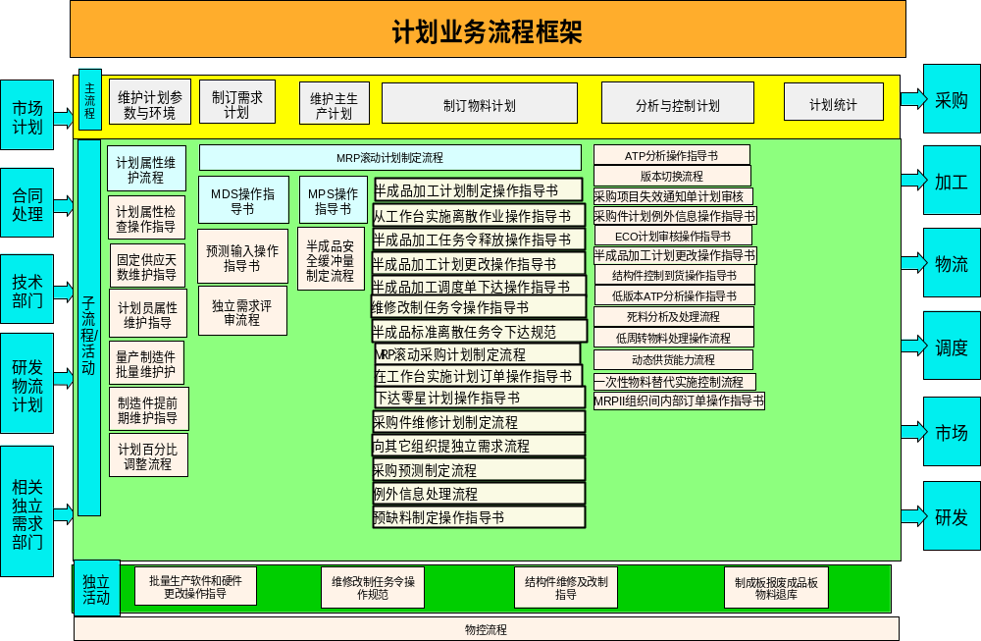图1.4.5 生产计划业务流程框架

计划准备主要是计划属性检查与维护（包括在制品、提前期、主生产计划/物料需求计划和总计划四个计划属性组中的计划属性），计划参数检查与维护（包括计划百分比、安全缓冲量、关键器件储备计划），获取本月销售订单需求和后续需求信息，收集版本切换信息，整理历史要货计划执行情况和本月ATP能力；
计划制定与下达是按照MDS-MPS-MRP的逻辑，综合考虑需求（MDS）和关键资源供应情况（ATP），编制可执行的主生产计划，组织市场、研发和采购等相关业务部门共同确认主生产计划，排产MRP，调整建议的计划结果，制定加工计划、采购计划、例外信息、预缺料和组织间独立需求计划。通过正式的文件形式把计划结果下发给相关执行部门，加工计划下达给电装调度，采购计划、例外信息和预缺料下达给采购调度，组织间内部订单下达给相关的供应组织。
计划执行监控是保证计划执行部门按照计划操作，及时发现执行过程中的偏差，找到偏差的原因：是执行不力还是计划本身制定得不合理，及时修正执行规范或者计划，实现既定目标。主要是监控采购物料是否按照计划到货，例外信息和预缺料信息执行状况，在制是否按照加工计划产出等。另外呆死料处理等部分也是计划执行监控的重要内容。
计划分析主要是对计划准备、计划制定与下达、计划执行监控的过程和计划执行结果的偏差进行总结和分析，发现计划制定或计划执行问题，修正计划制定方法或调整计划执行规范。计划分析包括ATP分析、物料配套性分析、库存分析、呆死料分析和欠料分析。

三、华为公司生产计划的相关业务
主要包括：版本切换、关键器件储备需求、安全缓冲量设置等业务。
1、版本切换流程：见版本切换专项业务介绍
2、关键器件储备需求计划流程
关键器件：供货市场未来的波动，预计会影响我司物料的正常供应的器件，均为关键器件。
储备需求计划：是指采购部门为了防范供货风险、保障物料供应、提高对生产的服务水平，向计划部门提出未来某时间段物料的储备需求清单。
采购方面负责确定关键器件储备项目及储备期、储备原因，拟制关键器件储备计划； 具体储备原因如下：
① 配额
② 货期超过120天
③ 定制物料
④ 唯一货源/唯一供应商
⑤ 器件停产/后期供应紧张
⑥ 供货无保证
⑦ 货期波动超过1个月
⑧ 供应商产能不足
注： 第⑤类器件中器件将停产的情况不包括已经发布停产通知的器件，这类器件走停产器件处理流程。
生产计划部门根据未来6个月的需求量和储备期，确定储备需求数量，组织储备项目的用途及版本切换的审核，防止呆死料的产生；对最终批准的储备需求计划输入安全库存。

3、安全缓冲量流程
半成品安全缓冲量是预防急单和产能不足而设置的半成品库存量。设置原则是：总量不变，设置一个合理的提前加工量。
生产计划部门根据滚动要货计划、市场急单率及半成品月加工能力，制定安全缓冲量总量计划（用产品的整机台数表示）。然后将安全缓冲量总量分解到单板一级，形成半成品缓冲量计划。计划员将安全缓冲量总量计划、安全缓冲量半成品计划提交对应产品二级计委批准后，生产计划部门在系统中实施。

第四节 ISC与计划调度流程改进
.
一、华为ISC项目
ISC项目是华为的大型变革管理项目，由IBM顾问组担任咨询顾问。
华为ISC项目的目标是设计和实施一个以客户为中心的，成本最低的集成供应链，并通过提高灵活性和快速反应能力来建立竞争优势。
ISC项目的目标为三点：一是以客户为中心的集成供应链，这一点体现的是ISC 的三大理念之一，也就是说实施集成供应链将重点关注客户需求，提高服务水平；二是成本最低，目前华为由于供应链整体运作水平低，因此成本很高，然而随着技术的发展和竞争的加剧，必然导致市场销售价格呈下降趋势，竞争的焦点最后将集中到成本上，降低供应链的运作成本是增加企业利润的重要途径，供应链被看作“第三利润”的源泉；三是提高灵活性和快速反应能力，这意味着供应链各组成部分间的集成度高，协调与同步性好，以及供应链整体运作周期缩短。
集成供应链关注的范围包括计划与调度、物流管理、物料采购、制造产品、销售产品流程和客户服务中有关订单履行的部分。 计划和调度业务作为集成供应链的基础，贯穿在集成供应链的始终，覆盖了集成供应链中的信息流。具体如图1.4.6 华为公司集成供应链关注范围。

图1.4.6 华为公司集成供应链关注范围

二、计划调度流程改进方向
计划调度流程是ISC六大流程之一，它始于收集市场信息制定市场预测，结束于向车间、采购部门下达作业任务令和采购指令，包含了市场预测、S+OP、需求管理（MDS）、主生产计划（MPS）、物料需求计划和供应能力管理等部分。
在ISC项目关注阶段，通过对现状的审视、分析，IBM顾问设计出华为供应链的5大流程（不包括客户服务流程），同时基于对公司各个环节现状问题的发现和解决方法，提出了24条ISC的改进建议。在发明阶段中，将分别由8个任务组对这些建议进行试点工作。其中，在计划调度流程方面，提出了6个改进建议（分别为ISCR_19－24），将有三个任务组负责计划调度流程的改进。在对这些建议进行试点的同时，IBM顾问还引进了TOM模型的管理思想，主要包括资源管理、需求管理、生产管理和可供应能力管理四个模块。无论是6个改进建议的试点还是TOM模型的实施，它们都是要支持计划调度的主流程，发明阶段要设计出模板化、可操作、可实施的详细的计划调度流程。计调任务组不仅仅要关注计调范围的流程设计和试点工作，还要关注整个端到端的集成供应链，为整个供应链的改进作出贡献（其他任务组也是如此）。
我们从关注阶段的输出材料之一——计划与调度流程（图1.4.7），来看各个建议是如何在各个环节加以应用的，以及TOM模型是如何贯穿于整个计划与调度流程中的。

图 1.4.7 计划与调度流程

1、预测流程的改进
作为计调流程的起点，预测的准确性对整个计调流程起着非常重要的作用。“制定无约束的预测，并集成到ERP计划系统中”（ISCR_19）是计调流程关于预测的改进建议。在这里，“无约束的预测”是指真实地反映市场需求状况的，而不是基于我们的产能制定的预测，也就是它并不受我们供货能力等资源方面的约束（唯一的约束就是我们的定价策略）。通过无约束的预测，可以让我们知道实际的市场需求状况，并将其与我们的实际生产能力相比较，这样就可以了解我们失去了多大的市场机会，使生产部门知道市场部门对他们的期望是怎样的。
我们将采取的方法是由各个办事处收集市场方面的有关信息，并用实时的方式直接把预测数据录入到Oracle系统中（这就需要把我们的ERP系统延伸至办事处）；针对市场情况、产品特点采用多种预测、统计模型；确定谁对预测的准确性负责，确定市场策划、销售人员要对预测履行什么样的责任。
需要注意的是，在确定所需的预测层次时，并不是按照制造部门生产时所根据的产品层次，而是一个使预测可以达到的任何有关键约束的层次，是根据市场来确定的、销售人员认为合适的产品层次。
TOM模型中将会有产品层次、组合预测等模块支持市场预测流程。

2、实施S+OP
在关注阶段发现，目前存在的许多问题都是由于公司缺乏一个联系日常运作和公司经营层面的业务计划，缺乏将公司高层面策略转化为可执行计划的销售与运作计划（S+OP）。“对每个产品线实行S&OP（销售与运作计划）”（ISCR_21）正是为了改善这种状况而提出的一个重要建议。由于市场需求状况是不断变化的，生产供应与市场需求容易脱节，如果需求的变化信息预先没有经过各部门之间的沟通，就容易造成各环节的步调不一致。销售与运作计划正是企业的业务计划与日常的运作计划之间的桥梁，可以充分考虑市场营销和销售计划、制造、研发、采购和财务方面的有效资源，进行综合平衡，并以此来更新各部门的计划，使得作出的计划是一个可行的发货计划。
S+OP的实施需要粗能力计划（RCCP）的支持，“利用‘ What-if’ 识别约束，并根据约束制定计划”（ISCR_22）。通过RCCP（粗能力计划）确定出一个长期的、在产品族水平的可用能力，为我们计划的制定提供一个可靠的依据。
TOM模型中的“资源管理”也是对无约束预测的供需平衡，在业务规则的指导下将资源进行合理分配，考虑瓶颈资源对市场需求的约束，输出一个可行的发货计划。TOM模型的业务规则、资源合理化、产品层次、产品数据等模块将对S+OP的实施提供支持。

3、需求管理的改进
主需求计划（MDS）的输入主要包括预测、订单和独立需求及内部订单等。然而，预测并不等同于订单，它们的优先级是不同的。当在资源存在约束的情况下，我们需要识别出有效的需求，对订单进行排序，以达到对资源的合理化利用。这也是TOM模型需求管理的主要内容。
在MDS流程中，计划人员要对所有进入系统的订单随时进行物料的匹配和排序，以确保MPS输入数据的准确和计划的可执行性。如果是一些非紧急的销售订单，并且该日期是我们无法实现的（以目前的排序来看），要阻止其进入系统中进行排产，“设立计划时间栏，对紧急订单使用在线（on-line）MRP”（ISCR_20)就是针对这种情况提出的改进建议。通过计划时间栏的启用，可以阻止那些会影响正常生产的、其交货日期又无法实现的订单进入系统；若发现该订单确实是“急单”，则可以通过在线MRP进入系统。通过时间栏的启用，使得排产出来的计划都是切实可行的，而不像目前，我们每跑一次计划都会产生很多的例外信息，就可以改变生产计划人员旧有的“系统跑出来的东西（即MRP）都是不可信的”观念。
在MDS中，将用到TOM模型的业务规则、需求管理、产品数据、产品层次和供应可视性等。

4、主生产计划/物料需求计划的改进
对系统而言，“如果输入的是垃圾，输出的也将是垃圾”。无论计调流程的哪个环节，如ATP/CTP、RCCP和S&OP中的“What-if” 都需要用到工艺路线、BOM、ITEM属性等数据，这些数据的不准确将会给我们的计划带来相当程度的影响。因此“提高MRP数据的准确性”（ISCR_23）同样也是我们不可忽视的一个建议。如何实现这一建议？首先我们要引起足够的重视，我们整天忙于弥补计划过程中由于一些基础数据不正确所产生的一个个错误，却往往不愿意花一些时间来改正这些数据，如果说“亡羊补牢，为时不晚”的话，那么我们经常连“为时不晚”都无法做到。其次，要有一定的责任部门来负责这些数据如工艺路线等的维护。只有基础数据准确了，我们计划的准确性才能真正提到议程上来。
在MPS/MRP中还将引入净改变MRP来提高计划员工作效率，缩短计划制定周期。另外，“将非成熟产品的计划与成熟产品的计划合并”“改变多库存组织”“例外信息处理改进”等等也将会逐条实施。
“使用集成的调度系统”（ISCR_24）将有助于作业排产、订单状态管理的改进。通过集成的调度系统的应用，并且通过在办事处安装Oracle系统，销售人员就可以直接的了解订单的执行状况，并及时告诉客户。CCP、CCDP、物料匹配工作，在未来的计划调度流程中，将会前移到销售订单、MDS和MPS流程中。
计划调度一个最重要的改进点是引入计划排程的“最优化功能”（ISCR-23），这要依赖IT系统。
5、供应能力管理改进
这部分主要包括订单状态查询、供应能力计算和ATP/CTP检查功能，这些功能的实现都要依赖信息系统。目前我们订单状态管理是调度部门自主开发的小系统，从订单状态透明性、订单状态时效性、准确性方面都不尽人意；供应能力的计算由于IT支持、产品的复杂、采购承诺流程和规则方法等方面的原因，供应能力准确性不高，时效性也有问题；ATP检查也由于类似原因没有实施。
TOM模型的第四方阵“供应能力管理”提供这方面先进的理念和改进建议。

第五节 华为公司ORACLE 系统模块结构

华为公司采用了ORACLE系统中的13个模块，包括：生产计划管理（MPS/MRP）、物料清单管理（BOM）、能力管理（CAP）、工程管理（ENG）、采购管理（PO）、库存管理（INV）、车间管理（WIP）、订单管理（OE）、应付帐管理（AP）、固定资产管理（FA）、成本管理（CST）、应收帐管理（AR）和总帐（GL）。

一、与计划管理模块的接口关系
各模块之间的接口关系比较复杂，在一张图上描述所有模块之间的接口关系也很困难，因此，这里只简单以计划模块为中心描述与之有关的各模块间的接口关系（如图1.4.8所示）。需要强调的是：它们只反映模块之间主要的信息交往，实际的信息交往要比图中描述的复杂得多。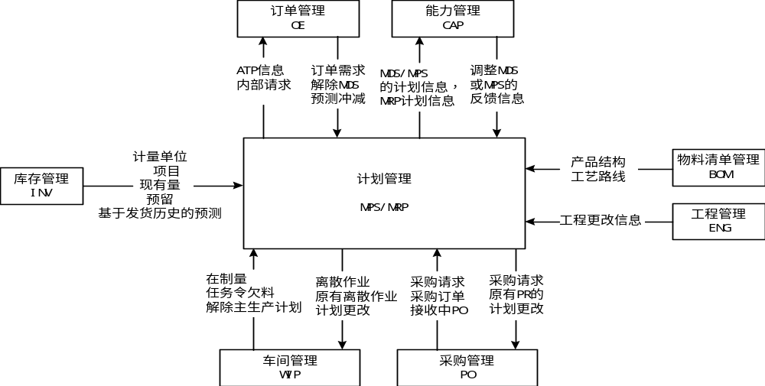
图1.4.8 华为ERP系统计划模块信息关系结构图

二、计划模块的核心地位
计划管理模块是系统的核心模块。蓝色字体部分是与生产计划相关的模块，一共有8个。

图1.4.9 华为ERP系统模块关系图
思考题：
1、计划体系对公司核心竞争力的贡献是什么？
2、简述ORACLE 中计划模块主要操作过程。
3、简述从器件采购到整机安装的实际物流过程。
4、简述滚动计划编制过程。

第二篇 计划制定

制定物料计划的方法较多，目前我司采用的主要方法包括MRP计划方法、库存计划方法以及特殊物料计划方法。不管哪种方法，基本步骤如确认需求来源、计划参数维护等是必不可少的。MRP计划方法主要包括计划参数和环境的维护、需求管理、制定主需求计划、主生产计划、物料需求计划等内容，计划制定过程主要依赖于ORACLE MRPII系统。而库存计划方法和特殊物料物料计划方法，更多是一种手工计划成分较多的计划方法，主要依赖于计划员自己编制的FOXPRO小系统。本篇重点介绍如何进行滚动计划排产及计划调整、库存计划和特殊物料计划、以及专项计划等主要方法及原则，同时对计划制定中容易出现的问题及一些技巧做了说明。

第一章 计划参数和计划环境的维护

计划准备工作是制定计划的一项前期工作，也是一项重要的计划基础性工作。计划准备工作的充分与否直接决定了后期的计划质量。计划参数和计划环境的维护是计划准备工作的重要组成部分。计划参数（主要是指计划属性和计划百分比）的维护相当于计算机程序的参数设置，合理的参数设置才能运行出合理的结果；需求管理相当于计算机程序的输入，只有正确的输入才能保证正确的输出。

第一节 计划属性

一、计划属性的定义
在Oracle MRPII中对于每一个项目定义了很多属性，这些属性表示了项目所具有的各种特征。项目的计划属性是表示与计划相关的项目特征的集合，它表征了项目所具有的计划特征。维护项目计划属性的目的主要是提高计划属性的准确性，最终目的是为了计划结果的合理性和正确性。
在MRPII中项目属性很多，这些属性又根据各自所具有的不同特征，又隶属于不同的项目属性组。我们维护项目属性主要是维护一些常用，且对我们计划结果影响非常大的项目属性组中的属性。我们常用的项目属性组主要包括：总计划、主生产计划/物料需求计划、提前期、在制品。在这些属性组中也不是每一个属性都要维护，主要按照制造件和采购件的分类来维护一些重要的必须维护的计划属性。

二、计划属性分类
计划属性分成4大类，每大类又包含若干小类。
1、主生产计划/物料需求计划属性，下面又包含8个小类；
2、提前期属性，下面又包含10个小类；
3、总计划属性，下面包含15 个小类；
4、在制品属性，下面又包含 4个小类。

三、计划属性详细描述
（一）主生产计划/物料需求计划属性
1、物料需求计划方法（MRP Planning Method）：物料需求计划方法为项目在编制物料需求计划时所使用的方法。它有三种价值：MPS 计划、MRP 计划、未计划。
①、MPS 计划（MPS planning）：需要手工计划控制，主要供应类型：
A、独立需求的项目
B、与计划百分比有关需重点控制的项目
C、使用了关键资源的项目
华为公司的MPS项目为制造件，但并不是所有的制造件均为MPS项目。
②、MRP 计划（MRP planning）：非关键资源项目，无需手工控制计划，相关需求项目。
由于MRP计划的项目多数是由父项分解而来，大多是采购件，因此，大部分的原材料均是MRP计划方法。但是也有例外。
③、未计划的（Not planned）：这种项目不需做长期物料需求计划，一般用于大量或低成本的无需严格控制MRP费用的项目。像包装材料、各种生产辅料等。。
2、制造或购买（Make or Buy ）：只有库存项目才能定义此属性。计划员工作台依此决定计划实施的类型。我们通常取“HW MRP建议制造/采购计划”报表时，也会用到此属性。至于一个企业中哪些物料属于自制，哪些属于购买，则取决于公司的策略。
3、损耗比率（Shrinkage Rate ）：此属性为项目平均的制造损耗率，计划将根据此属性来扩大物料的净需求。
举例：假设某项目的损耗比率为 0.2 ，则制定计划时将在原净需求上乘以1.25。
计算公式为：实际净需求=原来净需求/（1-损耗比率）
4、计划时间栏(Planning Time Fence)：此属性值确定计划时间栏的取值范围,是获得该项目所必须的最少天数。在计划时间栏内，对于离散任务项目，计划处理不能建议一个新的计划订单或者重计划一个存在的订单到一个更早的日期。使用计划时间栏可以减少短期计划变动。
计划时间栏的价值有：累计提前期总数、累计制造提前期、项目总提前期、用户定义的时间栏。在排产计划时如果启动计划时间栏，则如图2.1.1示：
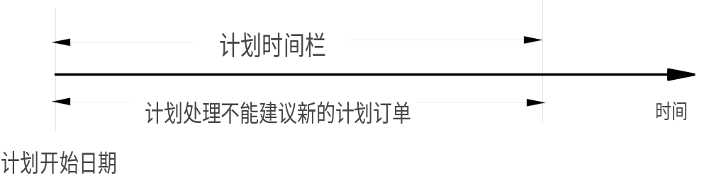
图2.1.1 计划时间栏
5、计划时间栏天数（Planning Time Fence Days）：只有在计划时间栏选择“用户定义的时间栏”时，此属性值(要输入)确定计划时间栏天数。
6、需求时间栏(Demand Time Fence)：此属性值确定需求时间栏的取值范围，在需求时间栏内，ORACLE计划处理在计算毛需求时忽略预测需求，只计算销售订单的需求，这有利于降低增加过量库存的风险，MPS/MRP在加载主计划时也使用需求时间栏。
需求时间栏的价值有： 累计提前期总数、累计制造提前期、项目总提前期、用户定义的时间栏。
在排产计划时如果启动需求时间栏，则如图2.1.2示：
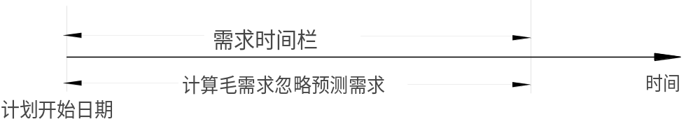
图2.1.2 需求时间栏

7、需求时间栏天数（Demand Time Fence Days）：只有在需求时间栏选择“用户定义的时间栏”时，此属性值(要输入)确定需求时间栏天数。

8、预测控制(Forecast Control)：反映此项目的需求类型，此属性对模型、可选以及他们的部件是有用的，可选择价值：
① 消耗（Consume）：直接预测
② 消耗和再生（Consume and derive）：可以直接预测，也可分解预测，或者使用两种方法
③ 没有（None）：只能加入销售订单需求，不能加入预测需求
ORALCE把“消耗和再生”作为缺省值。

（二）提前期属性
1、预处理提前期（Preprocessing Lead Time）：（输入）你必须加到进行采购或制造提前时间的前处理的时间，如准备时间、做单时间等。

2、处理提前期（Processing Lead Time）：（输入）项目生产或制造的所需天数。对制造件来将，加工天数就等于制造提前期，采购件为采购天数。

3、后处理提前期（Postprocessing Lead Time）：（输入）从供应商处接收采购项目到库存所需的天数。其中：制造项目后处理提前期为0 。

4、固定提前期（Fixed Lead Time）：（输入）与加工数量无关的生产天数。

5、可变提前期（Variable Lead Time）：（输入）制造一个产品的单位时间。

6、累计制造提前期（Cum Manufacturing Lead Time）：（输入）该制造件的制造提前时间（用天数来表达）加上其部件的最大的累计制造提前时间（调整后的时间，通过每个部件减去其工序提前时间偏差来调整每一提前时间）。
采购项目没有累计制造提前时间。

7、累计提前期总数（Cumulative Total Lead Time）：（输入）项目的累计总提前期加上其部件中最大的调整后的累计总提前期（通过减去工序提前时间偏差来调整每一提前时间）

8、提前期批量（Lead Time Lot Size）：（输入）当用于提前期计算的批量不同于项目的标准批量时，用来计算处理提前期（如固定提前期、可变提前期）的批量。

9、采购件的提前期：
①、一般来说，采购项目只用到预处理提前期、处理提前期、后处理提前期。
②、现有MRPII系统中的预处理提前期均设为2天
③、处理提前期为供应商的采购货期折算成有效工作日
④、境内采购物料后处理提前期为2天，境外采购物料的后处理提前期为6天
⑤、采购件的提前期属性不是由计划员来维护，而是由采购部门来维护，计划员要定期检查哪些项目没有提前期，哪些项目的提前期设置的不合理，提交采购部门及时处理。
采购件提前期属性可用图2.1.3表示：
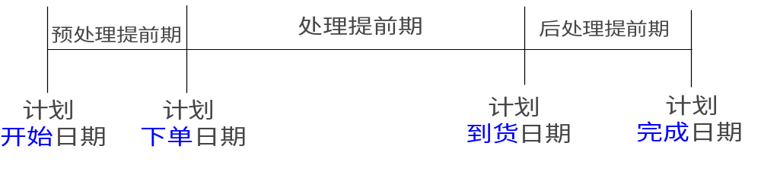
图2.1.3 采购件提前期属性
10、制造件提前期属性的相关计算公式：
①、处理提前期＝INT{提前期批量×可变提前期＋固定提前期}
（INT表示取整）
②、累计制造提前期＝本身的处理提前期＋MAX{它的零部件的累计制造提前期}
③、累计总提前期＝本身的处理提前期＋MAX{零部件X的处理提前期＋MAX{零部件X的所有原器件处理提前期}}
（取所有零部件X）
制造件提前期属性由计划员来维护。
项目提前期属性的可用下面的总图表示：
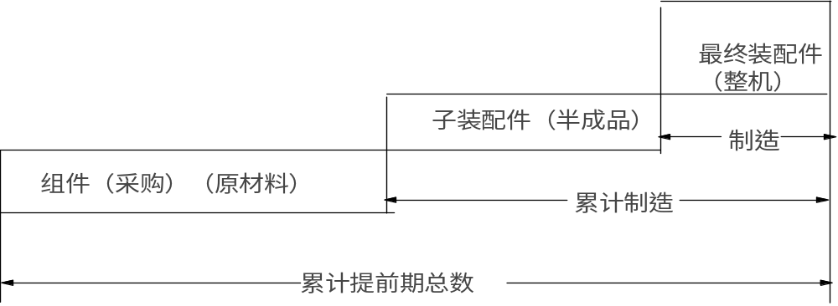
图2.1.4 项目提前期属性

（三）总计划属性
1、库存计划方法（Inventory Planning Method）：有三种选项
①、最小-最大计划：库存量达到最小数量时重新订货
②、重新订购点计划：基于该项目的计划信息计算其订货点。
③、未计划的：不使用任何计划方法（缺省值）
注：华为公司的MRPII系统采用的是最小-最大计划方法，而不采用重新订货点方法，主要原因在于订货成本（MRPII 中的“定地成本”）这一数据无法确定，从而得不出经济订货批量和重新订货点。

2、计划员（Planner）：项目所属计划员（本系统的计划员按产品来命名，计划员是计划实施的项目集合，新项目要定义其计划员，已有计划的项目则受该计划员管辖）。
各组织可以有相同的计划员，如“Public”、“Package”等。

3、最小-最大 最小数量（Min-Max Minimum Quantity）：（输入）最小-最大计划的最小定货点。

4、最小-最大 最大数量（Min-Max Maximum Quantity）：（输入）最小-最大计划的最大定货点。

5、固定订单数量（Fixed Order Quantity）：当计划订单数量小于它时，则下达的计划订单数量为固定订单数量；当计划订单数量大于它时，则以它下达多个计划订单。

6、固定天数供应（Fixed Days Supply）：需输入的时间段天数，MRP运行计划结果，将该天数内的计划订单合并，在这个时间段内建议下达一个计划订单。
固定供应天数的设置根据ABC分类而定，而在MRP中的ABC分类采用“二八”原则（即：20%的项目占用80%的金额）划分，对应关系如下：
表2.1.1 ABC分类
分类 | 占总物料种类的比例 | 占总采购金额的比例 | 固定供应天数设置
A类 | 5~10% | 80% | 6天
B类 | 10~15% | 10~15% | 11天
C类 | 80% | 5~10% | 22天

当然这不是固定的，同ABC分类还要考虑物料的单价、货期及供应商的数量等一样，固定供应天数的设置同样要考虑这些因素。
7、最少订单数量（Minimum Order Quantity）：此数值是指最少的应该下达订单的数量。在MRP计算中，计划订单的数量并不一定等于净需求量，经常用批量的方法来调节。
半成品的最少订单数量常取为半成品加工标准批量，整机一般不设此值（数据通信产品的整机除外，它的最少订单数量取值和半成品一样）。

8、最大订单数量（Maximum Order Quantity）：此数值是指最大的应该下达订单的数量或指重复生产的日生产率 （基于能力考虑）。
常取半成品加工标准批量的整数[N]倍,当净需求数量是最少订单数量[N]倍以上时, 订单数量按最大订单数量取值,以减少受批量因素影响的提前期

9、固定批量倍数（Fixed Lot Size Multiplier）：最小订货批量，当计划订单数量小于它时，按其数量来计划订单的数量，如果订单数量大于它，则按它的倍数来计划订单的数量 。
半成品常取为加工标准批量的整数[M]分之一，当净需求量按最少、最大订单数量折算还多出的部分可按固定批量倍数取值，以保证订单数量与需求数量的最大相似 。
最少订单数量、最大订单数量、固定批量倍数和固定订单数量之间的关系：
固定订单数量的优先级别最高。
任意计划订单数量都可表示为如下形式：
计划订单数量 =X*固定订单数量（固定订单数量>0）
或 最少订单数量（净需求<=最少订单数量）
或 Y*固定批量倍数（最少订单数量<净需求<最大订单数量）
或 X * 最大订单数量 + Z * 固定批量倍数（净需求>=最大订单数量）
（其中： X、Y、Z为整数）

10、安全库存（Safety Stock）：有两个选项
①、物料需求计划计划的百分比；②、非物料需求计划计划。

11、安全库存百分比（Safety Stock Percent）：（输入）百分比来动态地计算项目的安全库存

12、安全库存时间段天数（Safety Stock Bucket Days）：（输入）动态计算安全库存数量的天数。安全库存数量的计算公式：
①、 当安全库存 = “ 物料需求计划计划的百分比 ”时，
安全库存量 = 安全库存百分比 × （安全库存时间段天数内毛需求/安全库存时间段天数）
（注：安全库存量是一个变量）

②、 当安全库存 = “ 非物料需求计划计划 ”时，
安全库存量 = 手工输入的安全库存数量
简单地说：安全库存的属性有两种选择，一种是非物料需求计划计划，一种是物料需求计划计划的百分比。如果属性是非物料需求计划计划，则该项目的安全库存只能通过手工输入；如果属性是物料需求计划计划的百分比，则应该设定安全库存天数和安全库存百分比，则该项目的安全库存等于安全库存天数内的平均每天需求乘以安全库存百分比

13、补充来源类型（Replenishment Source Type）：选择价值：①、库存； ②、供应商（Supplier）；

14、来源组织（Source Organization）：此项目作为内部订单时的来源组织。

15、来源子库存（Source Subinventory）：此项目作为内部订单时的来源子库存。

四、在制品属性
1、在制品制造（Build in WIP）：（输入）“ 是”或“否”，即是否允许该项目进行离散作业或者重复生产。
2、在制品供应类型（WIP Supply Type）：
①装配拉式：完成一个离散作业时，从部件需求的供应子库中拉走该任务令所需数量。
②操作拉式：当完成一个倒冲工序时，从该部件的供应子库中拉走所需的数量（拉式：领料时，库存不作任何记录，等到工序完成后，系统自动冲减之前的领料）
③大量：创建该部件的需求，在查询或报表时显示，但是不会自动地发送大量类型的部件到一个离散任务，但可以手工增加。
④ 虚拟：作计划或定义离散任务时，如果该虚拟组件为最上层的组件或者生产该虚拟组件本身时，它与一般装配件没有区别，如果是计划或生产该虚拟件的父项时，系统则好象把它当作不存在，直接将它的部件挂到它的父项之中。虚拟件的提前期一般设为0，成本计算时也不计算此层的成本。
⑤ 推式：由库存发送与任务令有关的部件的需求。

3、在制品供应子库存（WIP Supply Subinventory）：缺省 WIP 发料界面的供应子库。

4、在制品供应定位器（WIP Supply Locator）：缺省 WIP 发料界面的供应库位。

思考题：
1、用公式表示计划订单与最少订单数量、最大订单数量、固定批量倍数和固定订单数量之间的关系？
2、简述项目状态有哪几种？在计划过程中如何考虑？
3、四大类计划属性中，对于采购件/制造件分别需要维护哪些计划属性。

第二节 常用计划属性及计划百分比的维护

关于计划属性的定义已经在第一篇内容中作了详尽的介绍，这里主要介绍一些常用计划属性的维护方法。

一、计划属性的维护目的
维护项目计划属性的目的主要是提高计划属性的准确性，保证计划结果的合理性和正确性。
在MRPII中项目属性很多，我们维护项目属性主要是维护一些常用，且对我们计划结果影响非常大的项目属性组中的属性。计划常用的项目属性组有：总计划、主生产计划/物料需求计划、提前期、在制品四大类。在这些属性组中也不是每一个属性都要维护，主要按照制造件和采购件的分类来维护一些重要的必须维护的计划属性。

二、计划属性的维护过程
计划属性的维护的五个主要步骤：
1）维护项目计划员属性；
2）确定物料需求计划计划方法；
3）确定项目的“制造/购买”属性；
4）针对制造/购买的特征，确定需要维护的计划属性项目；
5）修改已确定的计划属性。
目前华为有多个组织，各组织要分别维护各自的计划属性

三、计划员属性的维护原则
计划员是总计划属性组的一个主要属性。维护项目的计划员属性的目的是明确项目的计划责任对象，防止计划遗漏。它与项目所属的产品及该产品所处的不同阶段（研发、中试、生产）密不可分的。项目计划员属性的判定原则：
1）一般项目的计划员属性。
处于量产状态产品的项目计划员属性应该设为“产品名称”，由订单生产计划处计划员负责；处于研发状态、试产状态产品的项目计划员属性应该设为“R+产品名称”，由各产品的项目管理处计划员负责；若某项目在同一状态的几种不同产品中使用时，该项目的计划员属性应该设为“使用量较大的产品名称”。对于一些研发和生产共同使用的物料，但是研发使用比例很大的物料，可以相互间进行约定来确定计划员属性。
2）特殊项目的计划员属性。
终端配套项目的计划员属性应该设为“Terminal”，由终端配套计划员负责；包装材料项目的计划员属性应该设为“Package”，由包装材料计划员负责；库存项目的计划员属性应该设为“StockPlan”，由库存项目计划员负责；生产辅料项目的计划员属性应该设为“A_mid”，由辅料计划员负责。
计划员属性的重要目的是确定物料计划的责任主体，因此计划员属性不能为空，或者为“Midtest”，或者为“Research”等的一些无人负责的计划员属性，以避免这些项目的计划无归属责任人。对一些计划员属性为空的的物料，要及时组织清理。

四、物料需求计划计划方法的维护原则
该属性确定项目编制物料需求计划时所使用的方法。系统里物料需求计划计划方法共有六种：DRP、MPS及DRP、MRP及DRP、MPS(主生产计划）、MRP（物料需求计划）、Not planned（未计划）等。目前我们只使用后三种。
应谨慎将项目定义成“未计划”，只有不必做计划的项目（软件项目）可定义成“未计划”，维护原则等同项目的定义。

五、制造件计划属性的维护原则
制造件主要是指半成品加工项目以及整机装配项目。主要维护三大类计划属性：加工批量属性、制造提前期属性、控制类属性。
1）制造件加工批量属性维护。在MRP系统中，影响制造件加工批量的属性有：固定订单数量、最小订单数量、最大订单数量、最小批量倍数、固定供应天数。在制品供应类型为推式的制造件项目为需维护批量属性的项目（原则上有对应成品板的制成板各种批量属性为空，不用维护，其加工批量通过成品板的批量控制）；对用量稳定的项目维护固定批量属性及固定供应天数，对用量不稳定项目维护最小批量、最小批量倍数、固定供应天数属性。 一般半成品的固定供应天数为一周（在模板中已设定）。
注：对于一种制成板对应多种成品板的项目如何设置批量属性？建议在制成板上设置批量属性，如果各种成品板中某一种成品板数量占多数，则这个成品板也可以设置批量属性，其他成品板设置一个最小批量即可。
2）制造件提前期属性维护。在MRP系统中，制造件的提前期主要包括预处理提前期、处理提前期、固定提前期、可变提前期。对于半成品项目，根据公司目前的生产情况，目前不考虑可变提前期，假设可变提前期为零，将固定提前期设定为当前常用批量（即MRP系统内的提前期批量）的加工时间。需要维护提前期属性的项目在本组织为制造件，并且在制品属性组中的物料供应类型不为虚拟项目，其中半成品项目需要维护的属性为固定提前期、可变提前期、预处理提前期；对于在主计划装载过程中要分解的整机项目需维护处理提前期，不分解的整机项目与半成品项目相同。
3）控制类属性维护。我们使用的主要是在“主生产计划/物料需求计划”计划属性组中的需求时间栏、预测与控制两大计划属性，这里只介绍需求时间栏属性，预测与控制属性将在本篇第二章第二小节中介绍。
◇需求时间栏：在需求时间栏内，ORACLE计划处理在计算毛需求时忽略预测需求，只计算销售订单的需求。MPS/MRP在加载主计划时也使用需求时间栏。对PTO/POC项目，需求时间栏大小设为该项目子项（ATO模型）的总装提前期（用户定义的时间栏），对其他项目的需求时间栏一般设为该项目的总装提前期。

六、采购件计划属性的维护原则
采购件与制造件一样也需要维护提前期属性和批量属性。另外，从库存管理与控制角度出发，ABC分类与固定供应天数也是两个必须维护的重要属性。
1）提前期属性维护。一般来说，采购项目只用到预（前）处理提前期、处理提前期、后处理提前期。现有MRPII系统中的预处理提前期均设为2个工作日；处理提前期为由供应商的采购货期折算成的有效工作日；境内采购物料的后处理提前期设为2个工作日，境外采购物料的后处理提前期设为6个工作日。
2）批量类属性维护。采购件的批量类属性主要包括固定订单数量、最小订单数量、最大订单数量、固定批量倍数等。
注意：对于采购件的提前期属性和批量属性的维护不是由计划员进行的，而是由采购部门来维护。在日常工作中，对于来源于供应商的采购项目，如果没有货期、批量等认证信息，计划员要负责将这些项目提交给采购业务部，由采购业务部的BUYER负责对这些项目的认证属性进行确认与维护。
3）ABC分类与固定供应天数维护。ABC分类是以物料的总金额大小来对物料进行区分，区分的目的是为了对物料“区别对待”，以达到根据物料金额大小控制库存。采购件的 固定供应天数，是指 一个计划订单供应的物料可消耗的天数；从另一个角度理解为一次采购可消耗“固定供应天数”的物料。通过对物料设置不同的固定供应天数，也可以达到控制物料的合理供应水平与库存水平。 两者有“异曲同工”之目的，因此，我们先按照“二八原则”对物料进行ABC分类，再根据ABC分类对物料设置不同的固定供应天数。
ABC分类的原则如下：
A类物料：毛需求总金额占所有物料毛需求总金额的80%。
B类物料：毛需求总金额占所有物料毛需求总金额的15%。
C类物料：毛需求总金额占所有物料毛需求总金额的5%。
固定供应天数的确认原则如下：
A类物料：固定供应天数一般定为6天，但对于已实现JIT到货或用量、金额、体积特别大的项目，其固定供应天数可根据实际情况设定为小于6天。
B类物料：固定供应天数为11天。
C类物料：固定供应天数为22天。
以上只是传统的ABC分类方法，具体在定义物料的ABC类时还要考虑器件单价、物料的体积、物料的可获得性（货期、独家供应商等）因素。

七、内部订单项目计划属性的维护原则
内部订单是指公司内部一个库存组织向另一个库存组织要货所下的订单。内部订单项目须为标准清单项目，不能为模型项目。
对于内部订单项目需求组织计划属性要进行如下设置：
1）制造或购买：设置为“购买”。
2）在制品制造：设置为“否”。
3）来源类型：设置为“库存”。
4）来源组织：设置为“供方组织”。
5）来源子库：设置为“供方组织子库名”。注意：设置的库名应该是该项目在供给方组织缺省的库名，同时将货位设置为缺省货位，否则，系统能生成内部订单，但物控无法检料。
6）MRP计划方法：设置为“MRP Planning”。
7）需求组织库存属性：确认内部需求项目的默认接收子库和默认接收货位。如果没有设置，向仓储督察室申请维护。
内部订单项目供给组织计划属性要进行如下设置：
1）确认内部需求项目的在供给组织中的命令输入属性中OE Transactable 是否是“是”。如果不是“是”，向物控统计处申请维护。
2）确认内部需求项目的在供给组织中子库的Reservation Control 属性是否是“可预留”。如果不是“可预留”，向物控统计处申请维护。

八、计划百分比的维护
由于我们的制造方式是按照客户的订单进行装配，每一个客户的订单又不完全相同，而我们的BOM清单却是按照标准配置拟制的，为了使我们的计划准确，就引入了计划百分比的概念。我们把在装配件中计算其组件的计划使用量时所使用的百分数称为计划百分比，即组件的计划量 = 装配件的计划订单数量 * 组件的用量 * 组件计划百分比。
计划百分比的维护与计划属性维护一样是一项很重要的计划准备工作，如果计划百分比出现大的偏差，那将“失之毫厘 差之千里”，给后续计划结果带来很大影响。因此，对于计划百分比的维护要与计划属性维护一样作为计划员的一项日常工作。计划百分比的维护要参考历史要货配置统计、未来配置情况预测、相关产品配置方案以及版本切换信息等共同调整。历史要货配置可由计划员在MRPII系统中提取计划预测百分比统计报表得到，其余三个方面要由市场计划、研发计划、项目经理提供。计划百分比的调整要由计划员组织，研发、市场、二级计委各方面共同参与，最后以二级计委文件形式下发执行。
计划百分比维护的一些注意事项：仅当装配件的BOM类型是“模型”、“可选类”和“计划”的时候，组件的计划百分比才允许有不等于100%的数值；单列计划项目在清单中的计划百分比是0，不需要列入计划百分比调整报表；计划百分比不需要调整的项目可以不列入计划百分比调整报表。
注：用计划百分比控制的项目适用于用量比较大而且各月消耗较稳定的项目，对哪些用量小且月度消耗波动很大的项目，则考虑单列。新产品的计划百分比由于没有发货记录支撑，计划百分比确定较困难，建议多用单列计划的方法。

【案例】CB01MEM板漏计划案例
1998年底，HWCC组织从HWTC 组织中分离出来，物料计划与周加工计划分别由两个组织的计划来制定、下达。为了提高组织的动作效率，将两个组织公用的项目通过组织间内部需求的方式合在一个组织下达物料与加工计划。在实施过程中，需要将提需求方的项目属性“在制品制造”设为“否”，而“来源组织”设为满足需求方组织。在组织分离时，专门组织过组织间提内部需求项目属性的设置。由于协调方面的原因，HWCC与HWTC两个组织都将CB01MEM0设为向对方采购的项目。这样双方都没有下达采购计划，为后面的漏计划埋下了隐患。
1999年3月初，该单板的库存仅有不到20，已经需要加工了，但是专用物料没有库存，系统里也没有采购订单或采购请求。只好下零星采购计划，要求紧急到货，采购回复至少需两周。按这种进度到货然后加工，势必严重影响合同的发货。幸好中央备件库有18PCS，通过借用才解决了燃眉之急。但已经影响了智能网的发货。
通过这件事情我们可以得到如下启示：仅仅一个项目属性没定义好，就可能产生严重后果，可见正确的项目属性对计划多么重要，所以计划人员一定要及时维护项目属性，也需要对计划属性进行定期检查；同时，对跨部门的工作一定要注意协调，对一些重要的工作如果不能立即进行，要记录下来，以便一有时间就进行；对暴露出的问题立即处理，对下游部门的需求要在第一时间满足，如果反应迟缓会小事酿成大祸。

【案例】单个物料库存3000万
问题描述
在传输生产计划处2001年3月10日的库存检查中，发现物料34030017（光接收器件-1300~1500nm-2.5Gb）库存共有7620PCS，此物料月用量1000，超大6618PCS，合计达3165万元，为传输第一大冗余库存。

项目 | 描述 | 本周库存 | 在途 | 月用量 | 冗余量  库存-月用量 | 冗余金额（万元） | 单价（元）
34030017 | 光接收器件-1300~1500nm-2.5Gb | 7620 | 4565 | 1002 | 6618 | 3165 | 4782.44

产生原因
此器件用于传输产品S1601光板上。 2500+在研发初期考虑到光板规格太多，对某些光口规格进行了合并，去掉了S1602板，所有需要是S1602板的合同改用S1601。但后来考虑到市场压力和用户需求，以及公司拓展海外等市场遵循标准的要求，又恢复该板的使用。相关的中研、市场、用服、采购、成套和计划人员在去年11月底专门为此召开了《S16规格调整和相应计划更改》会议，在会上，决定对S-16.1和L-16.1的百分比做如下调整，并要求市场、采购、计划立即照调整后的方案执行：
名称 | 调整前规格 | 调整后规格 | 调整前百分比 | 调整后百分比
S1601 | 0~30KM | 0～15KM | 1.8PCS | 1.5PCS
S1602 | 不提供,只供测试用 | 15～40KM | 0 | 0.6PCS

而实际操作中，计划员没有执行此调整计划。由于计划百分比和实际发货偏差，由此导致库存多余2100PCS，后续3-6月订单也多余3600PCS，加上受整体要货计划波动的影响，计划量多余出3100PCS。

经验教训
受计划百分比偏大影响到的肯定远不止这一个器件、这一块单板。这个器件之所以被发现，只是因为其价格较贵，这才从滔滔十几亿的库存汪洋大海里冒了出来，并顺藤摸瓜扯出了以上这一连串的问题。 这反映出我们计划工作远没达到做细的地步，在物流计划的航道中还存在着太多的暗礁。
这个案例的特殊性在于它是在相关部门和生产计划员都知情的情况下发生的，尤其是当计划员发现了百分比与实际不符后，只是在后续计划中进行了手工调整，并没有对实际情况做进一步的了解，没有对已经下的订单做任何推迟或是取消的调整。
重视计划百分比工作，计划百分比是我们整个计划工作的基础，所谓“差之毫厘，谬之千里”，源头调得准确一点，后续的工作量就可以成倍地减少。调整计划百分比时一定要谨慎再谨慎。
【案例】光纤库存过大的原因分析
问题描述
2000年7月份，在分析HWTC呆死料时发现，14130125库存有2752PCS（单价：136.75元）14130126库存有1973PCS（单价：104.7元），总计占库存资金58.3万元。14130125最后两笔
采购计划的时间分别是99.2.6下了941PCS、99.3.27下了1721PCS，14130126于 99.3.27下了2152PCS。而从二月份至今14130125只发了32PCS,14130126发了264PCS，所下采购计划数远远大于需求数。
原因分析
两光纤都属于终端配套计划，由终端配套计划员按库存计划方式制定采购计划，1998年11月采购计划部将部分终端配套计划转入了MRP计划，在BOM清单中设置计划百分比，14130125、14130126在99.2-5之间其计划百分比状况如下：

项目 用途 满配置 计划百分比
14130125 2.5G 1 100%
14130125 166/622 8 50%
14130126 2.5G 1 100%
14130126 155/622 8 50%

也就是说，根据上述计划百分比及三月份的要货计划计算,14130125、14130126每月需1680PCS，由此可见，计划百分比偏大是使计划做大的根本原因。当计划百分比维护的职责交由主计划部之后，传输采购计划员一直提醒主计划员不仅要重视单板的计划百分比，更要重视电缆、及其他一些附件的计划百分比的维护，但是未引起主计划员的高度重视，使得其计划百分比一直拖到六月份才进行维护。假如，主计划员在三月份将其计划百分比调整过来的话，库存占用资金可减少44万元。

思考题：
1）制造件/采购件计划属性维护的原则各是什么？
2）如何进行计划百分比调整？
3）如何进行ABC分类，说明ABC分类与库存管理、采购管理的关系。

